3 DESCRIPCIÓN DEL MÉTODO DE CÁLCULO SIMPLIFICADO.

3.1 Generalidades.

El método de cálculo empleado que incorpora Explocal es el que ha sido recogido por aEnor en la norma UNE 31-002 [1] y coincide con el descrito por Sanchidrián Blanco [2].
La norma UNE 31-002 [1] establece un método simplificado de cálculo de las principales características de los explosivos, como son:

- balance de oxígeno.
- calor de explosión.
- temperatura de explosión.
- presión de detonación.
- velocidad de detonación.
- composición de los productos de explosión mayoritarios.
- volumen de gases en condiciones normales.

Como datos de partida de problema se considerarán: la composición de la mezcla explosiva (expresada como porcentaje en peso de cada componente), y la densidad inicial.
Debido a que se trata de un método simplificado, se asumen ciertas hipótesis de partida que alejan los resultados del comportamiento real de los explosivos. Por este motivo los resultados obtenidos por aplicación de la norma UNE 31-002 [1] deben considerarse como una aproximación a las características reales de funcionamiento de los explosivos.

El método de cálculo presupone un régimen de detonación ideal por lo que se desprecian los fenómenos cinéticos y los de difusión térmica.

Para calcular la composición de los productos de explosión y la temperatura de explosión, el método considera el estado de detonación a volumen constante como una aproximación al estado de detonación CJ.

La aproximación al régimen de deflagración exigiría realizar un estudio a presión constante ( y cambiar de rama en la Hugoniot ) pero, aún así, este enfoque seguiría despreciando los fenómenos de difusión térmica que cobran gran importancia en las deflagraciones debido a la baja velocidad de estas, ya que se trata de explosiones subsónicas.
En resumen: el método no es aplicable a deflagraciones.

A volumen constante: el volumen específico de explosión es igual al inicial (v=v_{o} ) y la ecuación de la energía de la detonación queda:

E-E_{o}=0 (i)

La expresión (I) es una ecuación en temperatura que se resolverá suponiendo que la energía interna depende en exclusiva de la temperatura, es decir, los productos de explosión se comportan como gases ideales.

La energía interna total depende de la composición de los productos de explosión. Con el objetivo de reducir el número de incógnitas se considera que: cada elemento de la mezcla explosiva forma un único producto de explosión, con las excepciones del carbono, el hidrógeno y el oxígeno que forman: C (grafito), CO, CO₂, H₂ y H₂O.

El resto de los parámetros de detonación se determinan mediante las fórmulas empíricas de Kamlet,M.J y Jacobs, S.J. [3].
Los parámetros numéricos que incluyen las fórmulas, fueron ajustados para mezclas explosivas de densidades comprendidas entre 1 g/cm³ y 2 g/cm³ formadas únicamente por C, H, O y N.
Cuanto mayor sea la proporción de otros elementos distintos de los cuatro anteriores, menor será la precisión obtenida.
El método de cálculo se esquematiza, en la figura 3-1.

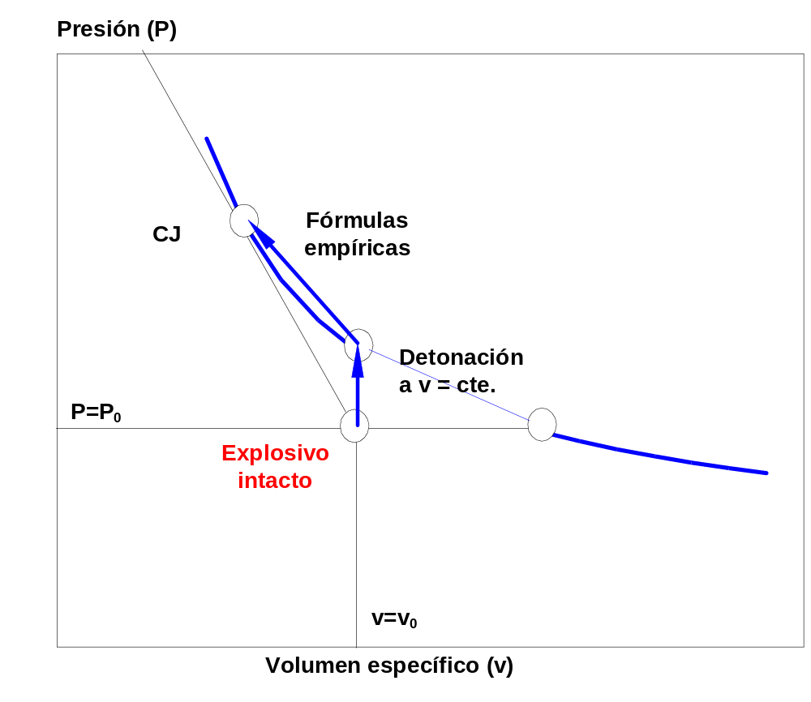

Figura 3-1: Hugoniot: Esquema del método de cálculo
simplificado.

3.2 Desarrollo del cálculo.

3.2.1 Planteamiento de la fórmula del explosivo.

A partir de la composición porcentual de las especies químicas (o reactivos), que componen el explosivo, y que constituyen los datos del problema planteado, se calcula la fórmula para un kilogramo de explosivo del siguiente modo:

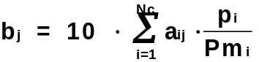 , j = 1,2,..., Ne; (ii)
donde:
b_{j} | (nº átomo), son los átomos del elemento j en la fórmula de 1 kg de explosivo
Nc | ( - ), es el número de componentes del explosivo;
a_{ij} | (nº átomo), son los átomos del elemento j en la fórmula del componente i;
p_{i} | (%), son los tantos porcentajes en peso del componente i;
Pm_{i} | (g/mol),es el peso molecular del componente i;  (se calculan a partir de las masas atómicas de la tabla 3-1)
Ne | ( - ), es el número de elementos químicos que forman la composición del explosivo.

3.2.2 Cálculo de la energía de formación del explosivo.

Se tomará como temperatura de referencia: T_{o} = 298 K.
La energía de formación del explosivo se determina a partir de las energías de formación a 298 K de cada componente (véase ANEXO???).
A diferencia de la norma UNE 31-002 [1], se considera que todas las variables energéticas están expresadas en calorías, dado que todas las tablas termoquímicas están expresadas, generalmente, en calorías (o en kilocalorías): 1 cal = 4,184 J.
La energía de formación del explosivo se calcula mediante la fórmula:

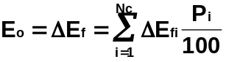 (iii)
3.3 Balance de oxígeno y productos de reacción.

3.3.1 Balance de oxígeno.

Se calcula, expresado en porcentaje, mediante la expresión:

BO = 100 · Pm[O] · ( O_{E} - O_{N} )/ Pm (iv)
donde:
BO | (%) = (g/100g), Es el balance de oxígeno;
Pm[O] | (g/mol), es el peso molecular del oxígeno: 15,9994 g/mol  (véase tabla 3-1);
Pm | (g/mol), es el peso molecular del explosivo, si el explosivo está expresado por su fórmula de 1 kg, Pm =1 kg/mol = 1000 g/mol.
O_{E} | (nº átomos), Es el oxígeno existente (o el oxígeno contiene el explosivo).  Es decir, los átomos de oxígeno que figuran en la fórmula de 1 kg de explosivo.
O_{N} | (nº átomos), Es el oxígeno necesario para oxidar los elementos del explosivo.
Nota I: O_{E} y O_{N,} se consideran en la norma UNE 31-002 [1] en g/mol, es decir ya incluyen el factor: 15,9994.

Para calcular el oxígeno necesario, se considera que los elementos se oxidan para formar los productos que se indican en la tabla 3-1.
El oxígeno necesario es igual a la suma de los átomos de cada elemento, multiplicado por el peso para el cálculo de balance de oxígeno.
Como se puede apreciar en la tabla 3-1, existen diferencias entre los productos para el balance de oxígeno y los productos de explosión.
Los datos de las masas atómicas que incluye la norma UNE 31-002 [1], en su anexo A , son menos precisos que los del Forum Atómico Español [4], por lo que se ha preferido emplear estos últimos.

Tabla 3-1: Datos para calcular el balance de oxígeno.

Elemento  asociado | Masa atómica  (g/mol) | Producto de explosión | Producto para el cálculo del balance de oxígeno | Peso para el cálculo del oxígeno necesario.
Al | 26.98154 | Al₂O₃ | Al₂O₃ | 3/2
B | 10.811 | B₂O₃ | B₂O₃ | 3/2
Ba | 137.327 | BaO | BaO | 1
Be | 9.01218 | BeO | BeO | 1
Br | 79.904 | BrH | BrH | -1/2
C | 12.011 | CO₂ | CO₂ | 2
Ca | 40.078 | CaO | CaO | 1
Cl | 35.4527 | ClH | ClH | -1/2
Co | 58.9332 | CoO | Co₂O₃ | 3/2
Cu | 63.546 | CuO | CuO | 1
F | 18.9984 | FH | FH | -1/2
Fe | 55.847 | FeO | Fe₂O₃ | 3/2
H | 1.00794 | H₂O | H₂O | 1/2
Hg | 200.59 | Hg | HgO | 1
K | 39.0983 | K₂CO₃ | K₂O | 1/2
Li | 6.941 | Li₂CO₃ | Li₂O | 1/2
Mg | 24.305 | MgO | MgO | 1
Mn | 54.93805 | MnO | MnO₂ | 2
Mo | 95.94 | MoO₃ | MoO₃ | 3
N | 14.00674 | N₂ | N₂ | 0
Na | 22.98977 | Na₂CO₃ | Na₂O | 1/2
Ni | 58.69 | NiO | Ni₂O₃ | 3/2
O | 15.9994 | O₂ | -- | --
P | 30.97376 | PO | P₂O₅ | 5/2
Pb | 207.2 | PbO | PbO₂ | 2
S | 32.066 | SO₂ | SO₂ | 2
Sb | 121.75 | Sb₂O₃ | Sb₂O₅ | 5/2
Si | 28.0855 | SiO₂ (Cuarzo) | SiO₂ | 2
Ti | 47.88 | TiO₂ | TiO₂ | 2
W | 185.85 | WO₃ | WO₃ | 3
Zn | 65.39 | ZnO | ZnO | 1
Zr | 91.224 | ZrO₂ | ZrO₂ | 2
-- | -- | C (Grafito) | -- | --
-- | -- | CO | -- | --
-- | -- | H₂ | -- | --

Nota I: Los tres últimos productos de explosión C, CO y H₂ , sólo se considera que se producen en explosivos deficitarios en oxígeno..

Nota II: En la tabla se indican las diferencias entre los productos de explosión y de los productos para el cálculo del balance de oxígeno.

Fuentes: Forum Atómico Español [4] (masa atómica) y UNE 31-002 [1]

3.3.2 Productos de explosión.

Con el único objetivo de simplificar el cálculo de la composición de los productos de detonación, se limita el número total de estos.
Sólo se toman en consideración los productos de detonación mayoritarios (véase tabla 3-1 o tabla 3-2).
Se tienen en cuenta los siguientes productos, según el caso:

a) Balance de oxígeno positivo (o nulo): El explosivo es excedentario en oxígeno: se forma un producto por cada elemento en la composición de la mezcla.
Como: CO₂ , CO , H₂O , O₂ y N₂ entre otros.
(Nótese la presencia de oxígeno libre O₂).

b) Balance de oxígeno negativo: se forma un producto por cada elemento y además se pueden formar C , CO , y H₂.
(No hay oxígeno libre, pero sí hidrógeno gas.)

Como se puede observar, los productos de explosión difieren, en general, de los productos que se emplean para el cálculo del balance de oxígeno. Esta circunstancia provoca una inconsistencia en la elección de los productos de detonación, puesto que es posible que existan mezclas explosivas con balance de oxígeno positivo en las que no se produzca oxígeno libre ( sean en realidad deficitarias )
Para solucionar este problema se podría cambiar la definición de balance de oxígeno por otra en la que se considere que: “el balance de oxígeno es la cantidad de oxígeno que sobra o falta para oxidar los elementos de su composición hasta formar los productos de detonación que se forman en mezclas excedentarias”.
El programa Explocal considera dos definiciones distintas, puesto que así se sigue la norma y además se soluciona la inconsistencia.
Tabla 3-2: Datos de los productos de explosión.

Elemento  asociado | Masa atómica  (g/mol) | Producto de explosión | ΔEf ²⁹⁸  (kcal/mol) | Temperatura vaporización  (K)
Al | 26.98154 | Al₂O₃ | -396 | > 6000
B | 10.811 | B₂O₃ | -302.8 | 2316
Ba | 137.327 | BaO | -134.3 | > 6000
Be | 9.01218 | BeO | -142.8 | 4060
Br | 79.904 | BrH | -9.01 | 206.15
C | 12.011 | CO₂ | -94.05 | 194.65
Ca | 40.078 | CaO | -115.49 | > 6000
Cl | 35.4527 | ClH | -22.06 | 188.25
Co | 58.9332 | CoO | -56.57 | > 6000
Cu | 63.546 | CuO | -37.3 | > 6000
F | 18.9984 | FH | -65.44 | 292.69
Fe | 55.847 | FeO | -64.72 | 3687
H | 1.00794 | H₂O | -57.5 | 373.15
Hg | 200.59 | Hg | 0 | 629.73
K | 39.0983 | K₂CO₃ | -273.93 | > 6000
Li | 6.941 | Li₂CO₃ | -289.75 | > 6000
Mg | 24.305 | MgO | -143.4 | 3533
Mn | 54.93805 | MnO | -91.77 | > 6000
Mo | 95.94 | MoO₃ | -177.2 | 1600
N | 14.00674 | N₂ | 0 | 77.35
Na | 22.98977 | Na₂CO₃ | -270.3 | > 6000
Ni | 58.69 | NiO | -57 | > 6000
O | 15.9994 | O₂ | 0 | 90.19
P | 30.97376 | PO | -1.16 | 298.15
Pb | 207.2 | PbO | -44.86 | > 6000
S | 32.066 | SO₂ | -70.95 | 263.15
Sb | 121.75 | Sb₂O₃ | -168.56 | > 6000
Si | 28.0855 | SiO₂ (Cuarzo) | -217.1 | 2230
Ti | 47.88 | TiO₂ | -225.2 | 3023.15
W | 185.85 | WO₃ | -200.57 | 2110
Zn | 65.39 | ZnO | -82.94 | > 6000
Zr | 91.224 | ZrO₂ | -261.7 | 4548
-- | -- | C (Grafito) | 0 | > 6000
-- | -- | CO | -26.76 | 81.65
-- | -- | H₂ | 0 | 20.35

Nota I: Los tres últimos productos de explosión, sólo se pueden producir en explosivos
deficitarios en oxígeno, y no se consideran asociado a ningún elemento.
Esta circunstancia implica que, en realidad esta tabla se pueda considerar
como dos tablas unidas: una de productos de explosión y otra de elementos.
Nota II: El programa Explocal necesita acceder a ciertas posiciones de la tabla, esto obliga a conservar el orden de las entradas de la tabla.

Nota III: Los productos con Tvaporización > 6000 K , se consideran sólidos o líquidos en el intervalo 298 K - 6000 K atendiendo al criterio de la norma UNE 31-002 [1] , aunque existan casos como el grafito que sublima 3925 K, o los carbonatos que
se descomponen al alcanzar cierta temperatura.
Fuentes: Forum Atómico Español [4] (masa atómica)
JANAF [5] y Lide, David R. [6] ( resto de los datos )
3.4 Calor y temperatura de explosión.

3.4.1 Composición de los productos.
Coincidiendo con la clasificación por el balance de oxígeno se suponen dos casos: (Siendo: Np, el número de productos formados en la explosión y Ne, el número de elementos distintos de la mezcla )

a) Balance de oxígeno positivo (o nulo): (Np=Ne)
El número de productos de explosión coincide con el número de elementos. Estableciendo los balances estequiométricos de cada elemento se obtiene un sistema de ecuaciones lineales , cuya resolución (inmediata en muchos casos) proporciona la composición de los productos.

b) Balance de oxígeno negativo: (Np=Ne+2)
Se tienen dos productos más que elementos ya que se producen C, CO, H₂ pero no O₂.
El sistema de ecuaciones se forma con los balances estequiométricos de cada elemento junto con las dos ecuaciones de equilibrio siguientes:

CO₂ + H₂ ⇔ CO + H₂O ; 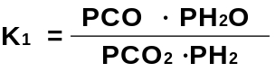; (v)
CO₂ + C ⇔ 2 CO; 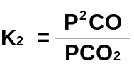; (vi)

La constante K₁ es adimensional a diferencia de K₂ que tiene dimensiones de presión. Si tenemos en cuenta que la presión es proporcional a la cantidad de gas obtendremos:

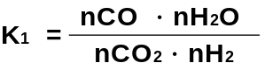; (vii) 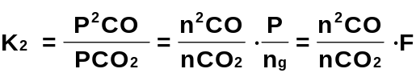; (viii)
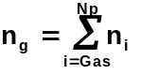 (IX)
F= P / n_{g} = ρ · n_{g}·R·T≈ ρ_{o}· n_{g}·R·T ; (x)
K₂’ = K₂ / F ; (XI)
donde:
P | (Pa), es la presión de detonación.
n_{g} | (mol/kg), es la cantidad de gases producida en la detonación.
F | (Pa · kg/mol), es el Factor de fugacidad de la constante de equilibrio.
ρ_{o} | (kg/m³) Densidad inicial o de encartuchado.  1 g/cm³ = 1000 kg/m³
ρ | (kg/m³) Densidad después de la transformación a volumen constante.  Si se desprecia al volumen ocupado por los productos condensados se puede considerar igual a la densidad inicial.
T | (K) Temperatura a la que se considera el equilibrio (incógnita).
R | (J·K⁻¹·mol⁻¹) Constante de los gases: R=8,31441.
K₁ | ( - ) Constante de equilibrio
K₂ | (Pa) Constante de equilibrio.
K₂’ | (kg/mol) Constante de equilibrio independiente de la presión.

Los equilibrios químicos dependen fuertemente de la temperatura, como se puede apreciar en la tabla 3-3 y en las figuras 3-2 y 3-3, dónde se incluyen los valores de ambas constantes: K₁ y K₂ en un intervalo de temperaturas entre 298 K y 6000 K.

Con excepción de los elementos que aparecen en los equilibrios (v) y (vi) ( es decir C, H y O) , todos los demás elementos conducen a balances estequiométricos que equivalen a ecuaciones lineales en una sola variable de solución inmediata, con los que se determinaran los moles de: carbonatos , haluros y óxidos, entre otros.

Tabla 3-3: Constantes de equilibrio.

 | UNE 31-002-94 [1]  (ANEXO C, pág. 24) |  |  | Meyer, R. [7]
Temperatura (K) | K₁ ( - ) | K₂ (Pa) |  | K₁ ( - ) | K₂ (Pa)
298 | 9.5840E-06 | 3.8030E-19 |  | - | -
300 | 1.0620E-05 | 5.8100E-19 |  | - | -
400 | 6.4420E-04 | 1.4700E-11 |  | - | -
500 | 7.2610E-03 | 4.0020E-07 |  | - | -
600 | 3.5160E-02 | 3.5010E-04 |  | - | -
700 | 0.1054 | 4.2870E-02 |  | - | -
800 | 0.2361 | 1.5350E+00 |  | - | -
900 | 0.4335 | 2.4160E+01 |  | - | -
1000 | 0.6934 | 2.1340E+02 |  | 0.6929 | 2.2160E+02
1100 | 1.0069 | 1.2470E+03 |  | - | -
1200 | 1.3646 | 5.3350E+03 |  | 1.3632 | 5.5130E+03
1300 | 1.7498 | 1.8000E+04 |  | - | -
1400 | 2.1538 | 5.0370E+04 |  | 2.1548 | 5.3460E+04
1500 | 2.5645 | 1.2140E+05 |  | 2.5667 | 1.3170E+05
1600 | 2.9785 | 2.6010E+05 |  | 2.9802 | 2.8850E+05
1700 | 3.3884 | 5.0450E+05 |  | 3.3835 | 5.7440E+05
1800 | 3.7757 | 8.9950E+05 |  | 3.7803 | 1.0560E+06
1900 | 4.1591 | 1.5020E+06 |  | 4.1615 | 1.8150E+06
2000 | 4.5290 | 2.3730E+06 |  | 4.5270 | 2.9480E+06
2100 | 4.8753 | 3.5570E+06 |  | 4.8760 | 4.5610E+06
2200 | 5.2000 | 5.1040E+06 |  | 5.2046 | 6.7670E+06
2300 | 5.5208 | 7.0890E+06 |  | 5.5154 | 9.6830E+06
2400 | 5.8076 | 9.5080E+06 |  | 5.8070 | 1.3420E+07
2500 | 6.0814 | 1.2400E+07 |  | 6.0851 | 1.8100E+07
2600 | 6.3387 | 1.5790E+07 |  | 6.3413 | 2.3810E+07
2700 | 6.5766 | 1.9680E+07 |  | 6.5819 | 3.0650E+07
2800 | 6.8077 | 2.4110E+07 |  | 6.8075 | 3.8700E+07
2900 | 7.0146 | 2.9030E+07 |  | 7.0147 | 4.8020E+07
3000 | 7.2111 | 3.4370E+07 |  | 7.2127 | 5.8680E+07
3100 | 7.3961 | 4.0170E+07 |  | 7.3932 | 7.0690E+07
3200 | 7.5509 | 4.6360E+07 |  | 7.5607 | 8.4100E+07
3300 | 7.7268 | 5.3060E+07 |  | 7.7143 | 9.8910E+07
3400 | 7.8524 | 5.9680E+07 |  | 7.8607 | 1.1510E+08
3500 | 7.9899 | 6.6870E+07 |  | 7.9910 | 1.3270E+08
3600 | 8.1196 | 7.4300E+07 |  | 8.1144 | 1.5170E+08
3700 | 8.2224 | 8.1860E+07 |  | 8.2266 | 1.7200E+08
3800 | 8.3368 | 8.9640E+07 |  | 8.3310 | 1.9360E+08
3900 | 8.4333 | 9.7550E+07 |  | 8.4258 | 2.1640E+08
(Continúa)

4000 | 8.5114 | 1.0530E+08 | 8.5124 | 2.4060E+08
4100 | 8.6099 | 1.1340E+08 | 8.5926 | 2.6560E+08
4200 | 8.6497 | 1.2080E+08 | 8.6634 | 2.9190E+08
4300 | 8.7297 | 1.2910E+08 | 8.7296 | 3.1910E+08
4400 | 8.7902 | 1.3670E+08 | 8.7900 | 3.4740E+08
4500 | 8.8308 | 1.4420E+08 | 8.8442 | 3.7650E+08
4600 | 8.9125 | 1.5220E+08 | 8.8888 | 4.0640E+08
4700 | 8.9536 | 1.5970E+08 | 8.9304 | 4.3700E+08
4800 | 8.9743 | 1.6670E+08 | 8.9698 | 4.6480E+08
4900 | 8.9950 | 1.7340E+08 | 9.0001 | 5.0030E+08
5000 | 9.0365 | 1.8000E+08 | 9.0312 | 5.3290E+08
5100 | 9.0573 | 1.8690E+08 | 9.0524 | 5.6590E+08
5200 | 9.0782 | 1.9330E+08 | 9.0736 | 5.9930E+08
5300 | 9.0872 | 1.9910E+08 | 9.0872 | 6.3310E+08
5400 | 9.0991 | 2.0510E+08 | - | -
5500 | 9.1201 | 2.1080E+08 | - | -
5600 | 9.1201 | 2.1580E+08 | - | -
5700 | 9.1201 | 2.2150E+08 | - | -
5800 | 9.1201 | 2.2640E+08 | - | -
5900 | 9.1201 | 2.3040E+08 | - | -
6000 | 9.1411 | 2.3560E+08 | - | -
(Fin)

Nota I: Las constantes de equilibrio tabuladas corresponden a las dos reacciones siguientes:
CO₂ + H₂ ⇔ CO + H₂O ; K₁ = PCO · PH₂O / PCO₂ · PH₂ CO₂ + C ⇔ 2 CO ; K₂ = PCO² / PCO₂
Nota II: La constante K₁ es adimensional a diferencia de K₂ que tiene
dimensiones de presión.
Nota III: El programa Explocal incorpora los datos de la norma UNE 31-002 [1] .

En adelante centraremos la atención en los balances de los elementos C, H y O. Se obtienen las ecuaciones:

Carbono: nCO₂ + nCO + nC + nCarbonatos = b_{C} ; (xii)
Hidrógeno: 2·nH₂O + 2·H₂ + nHalógenos = b_{H} ; (xiii)
Oxígeno: 2·nCO₂ +nCO+nH₂O+nÓxidos+3·nCarbonatos = b_{O} ; (xiV)

Los valores de b_{C} , b_{H} y b_{O} se toman de la fórmula de 1 kg de explosivo.
Sustituyendo los moles de carbonatos, haluros y óxidos en las ecuaciones (xiI), (xiIi) y (xiV), y pasando todo al segundo miembro, junto con las ecuaciones (vii) y (viii), se tendrá un sistema de la forma:

Sistema con formación de grafito:
nCO₂ + nCO + nC = b_{C} - nCarbonatos = B_{C} ; (xv)
nH₂O + H₂ = ( b_{H} -nHalógenos) / 2 = B_{H} ; (xvi)
2·nCO₂ + nCO + nH₂O = b_{O} - nÓxidos- 3·nCarbonatos = B_{O} ; (xvii)
nCO·nH₂O = K₁· nCO₂·nH₂ ; (XVIII)
n²CO = K₂’ · nCO₂ ; (XIX)

El sistema es de cinco ecuaciones con seis incógnitas (puesto que hay que añadir la temperatura ), y se resolverá junto con la ecuación del balance de energía (I). El método de resolución que se empleará es iterativo, teniendo a la temperatura como última incógnita sobre la que itera.
La resolución del sistema formado por las ecuaciones de la (XV) a la (XIX), se efectúa resolviendo la ecuación de tercer grado (XX) en moles por kilo de monóxido de carbono (nCO) y calculando el resto de las incógnitas ( nCO_{2,} nC, nH₂ y nH₂O ) mediante proceso de remonte.

; (XX)

El algoritmo de resolución de ecuaciones de tercer grado se representa en la figura 3-2. (Adaptado de Tsipkin, G.G y Tsipkin, A.G. [8] )

Si ninguna de las tres soluciones de la ecuación (XX) produce un resultado con significado físico (lo que implica que: todas las incógnitas son positivas y además el contenido en cualquier elemento no rebasa el inicial de la fórmula de un kilo de explosivo), se descarta la posibilidad de que se forme grafito libre (C). En ese caso se trabaja con el siguiente sistema:

Sistema sin formación de grafito:
nCO₂ + nCO = B_{C} ; (xXI)
nH₂O + H₂ = B_{H} ; (xXII)
2·nCO₂ + nCO + nH₂O = B_{O} ; (xXIII)
nCO·nH₂O = K₁· nCO₂·nH₂ ; (XXIV)
nC=0 ; (XXV)

Cuya solución puede obtenerse resolviendo la ecuación de segundo grado:
(XXVI)

Una de cuyas raíces será compatible con la positividad de las incógnitas.

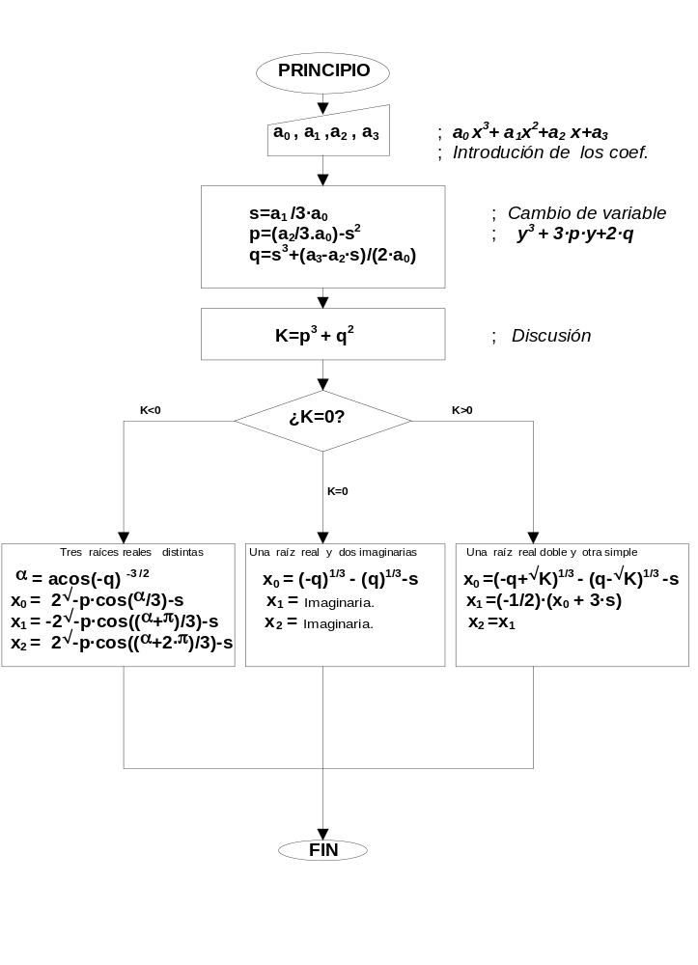
Figura 3-2: Algoritmo de resolución de la ecuación
polinómica de tercer grado.

3.4.2 Balance de energía.

La ecuación de la energía, suponiendo en proceso de reacción a volumen constante, es:

E(T)-E_{o}=0 (i)
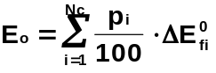 (XXVII) 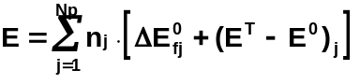 (XXVIII)

donde:
E(T) | (kcal/kg), Es la energía interna de los productos, a la temperatura de explosión T (K), que es incógnita de la ecuación.
E_{o} | (kcal/kg), Es la energía interna del explosivo, ( su energía de formación a la temperatura de referencia Tº.)
Tº | (K), Es la temperatura de referencia Tº = 298 K (≈ 25 ºC)
Nc | ( - ), Es el número de compuestos que forman la mezcla explosiva.
p_{i} | (%), Porcentaje en peso del componente i en la mezcla.
ΔEº_{fi} | (kcal/kg), Energía de formación del componente i a Tº
ΔEº_{fj} | (kcal/mol), Energía de formación del producto j a Tº
n_{j} | (mol/kg), Cantidad de producto j, formada en la reacción de explosión.
(E^{T} - E⁰ )_{j} | (kcal/mol), Incremento de energía interna desde Tº a T del producto de explosión j.

Como en termoquímica las reacciones a presión constante son mucho más comunes que a volumen constante:
En la bibliografía es mucho más fácil encontrar datos tabulados de entalpías, que de energías internas. (véase JANAF [5] y Lide, David R. [6]).

Expresando (XXVIII) en función de las entalpías de los productos de explosión, queda:

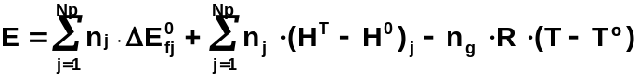 (XXIX)

donde:

ΔEº_{fj} | (kcal/mol), Energía de formación del producto j a Tº
(H^{T}- H⁰)_{j} | (kcal/mol), Incremento de energía interna desde Tº a T del producto de explosión j. Los valores de H^{T} - H⁰ están tabulados para cada producto de explosión en la tabla 3-4.
n_{g} | (mol/kg), moles de productos gaseosos.
R | (kcal·mol⁻¹·kg⁻¹), R=1,9871917·10⁻³
n_{j} | (mol/kg), Cantidad de producto j, formada en la reacción de explosión.

Sustituyendo (XXIX) en (I) y pasando a un miembro los términos dependientes de la temperatura, la ecuación de la energía se transforma en:

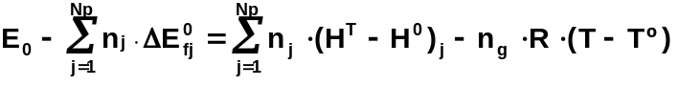 (XXX)
que equivale a:

Q = Q_{S}(T) (XXXI)

donde:
Q | (kcal/kg), Calor de explosión, independiente de la temperatura.
Q_{S} | (kcal/kg), Calor sensible de los productos de explosión. Depende de la temperatura, que es la incógnita de la ecuación.

Tabla 3-4: Entalpías de los productos de explosión.

H^{T}- H²⁹⁸ (kcal / mol)
T (K) | Al₂O₃ | B₂O₃ | BaO | BeO | BrH | C | CO | CO₂ | CaO | ClH | CoO | CuO
298 | 0.000 | 0.000 | 0.000 | 0.000 | 0.000 | 0.000 | 0.000 | 0.000 | 0.000 | 0.000 | 0.000 | 0.000
300 | 0.035 | 0.028 | 0.020 | 0.011 | 0.013 | 0.004 | 0.013 | 0.016 | 0.019 | 0.013 | 0.019 | 0.030
400 | 2.147 | 1.712 | 1.165 | 0.727 | 0.710 | 0.250 | 0.711 | 0.958 | 1.098 | 0.710 | 1.076 | 1.681
500 | 4.577 | 3.671 | 2.387 | 1.594 | 1.411 | 0.569 | 1.417 | 1.987 | 2.262 | 1.408 | 2.155 | 3.394
600 | 7.193 | 5.872 | 3.652 | 2.567 | 2.120 | 0.947 | 2.137 | 3.087 | 3.492 | 2.112 | 3.256 | 5.169
700 | 9.940 | 8.339 | 4.946 | 3.614 | 2.840 | 1.372 | 2.873 | 4.245 | 4.781 | 2.823 | 4.379 | 7.006
800 | 12.778 | 16.700 | 6.263 | 4.716 | 3.575 | 1.831 | 3.627 | 5.453 | 6.125 | 3.546 | 5.524 | 8.905
900 | 16.685 | 19.880 | 7.598 | 5.855 | 4.325 | 2.318 | 4.397 | 6.702 | 7.521 | 4.281 | 6.691 | 10.866
1000 | 18.644 | 23.033 | 8.948 | 7.019 | 5.090 | 2.824 | 5.183 | 7.984 | 8.969 | 5.030 | 7.880 | 12.889
1100 | 21.644 | 26.155 | 10.314 | 8.200 | 5.869 | 3.347 | 5.983 | 9.296 | 10.467 | 5.793 | 9.091 | 14.974
1200 | 24.674 | 29.244 | 11.692 | 9.399 | 6.662 | 3.883 | 6.794 | 10.632 | 12.016 | 6.559 | 10.324 | 17.121
1300 | 27.745 | 32.311 | 13.083 | 10.614 | 7.466 | 4.432 | 7.616 | 11.988 | 13.614 | 7.356 | 11.579 | 19.330
1400 | 30.859 | 35.367 | 14.487 | 11.847 | 8.282 | 4.988 | 8.446 | 13.362 | 15.261 | 8.155 | 12.856 | 21.601
1500 | 34.004 | 38.421 | 15.902 | 13.098 | 9.107 | 5.552 | 9.285 | 14.750 | 16.958 | 8.965 | 14.155 | 23.934
1600 | 37.181 | 41.475 | 17.329 | 14.366 | 9.941 | 6.122 | 10.130 | 16.152 | 18.704 | 9.783 | 15.476 | 26.329
1700 | 40.388 | 44.530 | 18.768 | 15.652 | 10.782 | 6.696 | 10.980 | 17.565 | 20.488 | 10.610 | 16.819 | 41.739
1800 | 43.624 | 47.576 | 20.217 | 16.955 | 11.631 | 7.275 | 11.836 | 18.987 | 22.342 | 11.445 | 18.184 | 43.939
1900 | 46.235 | 50.630 | 21.678 | 18.275 | 12.486 | 7.857 | 12.697 | 20.418 | 24.234 | 12.287 | 19.571 | 46.139
2000 | 50.175 | 53.684 | 23.149 | 19.613 | 13.346 | 8.442 | 13.561 | 21.857 | 26.175 | 13.135 | 20.980 | 48.339
2100 | 53.486 | 56.738 | 24.632 | 20.968 | 14.212 | 9.029 | 14.430 | 23.303 | 28.165 | 13.988 | 30.664 | 50.539
2200 | 56.819 | 59.792 | 39.921 | 22.341 | 15.082 | 9.620 | 15.301 | 24.755 | 30.203 | 14.847 | 32.214 | 52.739
2300 | 60.176 | 62.846 | 41.311 | 23.731 | 15.956 | 10.212 | 16.175 | 26.212 | 32.290 | 15.711 | 33.764 | 54.939
2400 | 91.925 | 153.069 | 42.701 | 25.234 | 16.835 | 10.807 | 17.052 | 27.674 | 34.425 | 16.579 | 35.314 | 57.139
2500 | 95.387 | 155.589 | 44.091 | 26.697 | 17.717 | 11.403 | 17.931 | 29.141 | 36.609 | 17.451 | 36.864 | 59.339
2600 | 98.849 | 158.115 | 45.481 | 28.168 | 18.602 | 12.002 | 18.813 | 30.613 | 38.842 | 18.327 | 38.414 | 61.539
2700 | 102.312 | 160.644 | 46.871 | 29.647 | 19.491 | 12.602 | 19.696 | 32.088 | 41.123 | 19.207 | 39.964 | 63.739
2800 | 105.774 | 163.177 | 48.261 | 31.134 | 20.382 | 13.203 | 20.582 | 33.567 | 43.452 | 20.090 | 41.514 | 65.939
2900 | 109.236 | 165.714 | 49.651 | 47.813 | 21.276 | 13.807 | 21.469 | 35.049 | 63.830 | 20.976 | 43.064 | 68.139
3000 | 112.699 | 168.253 | 51.041 | 49.413 | 22.173 | 14.412 | 22.357 | 36.535 | 66.257 | 21.864 | 44.614 | 70.339
3100 | 116.161 | 170.795 | 52.431 | 51.013 | 23.072 | 15.018 | 23.248 | 38.024 | 68.732 | 22.756 | 46.164 | 72.539
3200 | 119.623 | 173.340 | 53.821 | 52.613 | 23.974 | 15.626 | 24.139 | 39.515 | 71.256 | 23.650 | 47.714 | 74.739
3300 | 123.085 | 175.887 | 55.211 | 54.213 | 24.877 | 16.236 | 25.032 | 41.010 | 73.828 | 24.546 | 49.264 | 76.939
3400 | 126.548 | 178.436 | 56.601 | 55.813 | 25.783 | 16.847 | 25.927 | 42.507 | 76.448 | 25.445 | 50.814 | 79.139
3500 | 130.010 | 180.987 | 57.991 | 57.413 | 26.691 | 17.460 | 26.822 | 44.006 | 79.117 | 26.346 | 52.364 | 81.339
3600 | 133.472 | 183.540 | 59.381 | 59.013 | 27.601 | 18.074 | 27.719 | 45.508 | 81.834 | 27.249 | 53.914 | 83.539
3700 | 136.934 | 186.094 | 60.771 | 60.613 | 28.513 | 18.690 | 28.617 | 47.012 | 84.600 | 28.154 | 55.464 | 85.739
3800 | 140.397 | 188.650 | 62.161 | 62.213 | 29.426 | 19.307 | 29.516 | 48.518 | 87.414 | 29.061 | 57.014 | 87.939
3900 | 143.859 | 191.207 | 63.551 | 63.813 | 30.341 | 19.926 | 30.416 | 50.027 | 90.277 | 29.970 | 58.564 | 90.139
4000 | 147.321 | 193.765 | 64.941 | 65.413 | 31.258 | 20.546 | 31.316 | 51.538 | 93.188 | 30.881 | 60.114 | 92.339
4100 | 150.784 | 196.325 | 66.331 | 207.382 | 32.176 | 21.168 | 32.218 | 53.051 | 96.148 | 31.793 | 61.664 | 94.539
4200 | 154.246 | 198.886 | 67.721 | 208.300 | 33.096 | 21.792 | 33.121 | 54.566 | 99.156 | 32.707 | 63.214 | 96.739
4300 | 157.708 | 201.448 | 69.111 | 209.220 | 34.018 | 22.416 | 34.025 | 56.082 | 102.212 | 33.623 | 64.764 | 98.939
4400 | 161.170 | 204.010 | 70.501 | 210.140 | 34.941 | 23.045 | 34.930 | 57.601 | 105.317 | 34.540 | 66.314 | 101.139
4500 | 164.633 | 206.574 | 71.891 | 211.061 | 35.866 | 23.674 | 35.835 | 59.122 | 108.470 | 35.459 | 67.864 | 103.339
4600 | 168.095 | 209.139 | 73.281 | 211.982 | 36.791 | 24.305 | 36.741 | 60.644 | 111.672 | 36.379 | 69.414 | 105.539
4700 | 171.557 | 211.704 | 74.671 | 212.905 | 37.719 | 24.937 | 37.649 | 62.169 | 114.922 | 37.301 | 70.964 | 107.739
4800 | 175.020 | 214.270 | 76.061 | 213.829 | 38.647 | 25.572 | 38.557 | 63.695 | 118.220 | 38.224 | 72.514 | 109.939
4900 | 178.482 | 216.837 | 77.451 | 214.753 | 39.578 | 26.208 | 39.465 | 65.223 | 121.567 | 39.148 | 74.064 | 112.139
5000 | 181.944 | 219.404 | 78.841 | 215.678 | 40.509 | 26.846 | 40.375 | 66.753 | 124.963 | 40.074 | 75.614 | 114.339
5100 | 185.406 | 221.972 | 80.231 | 216.604 | 41.442 | 27.487 | 41.285 | 68.285 | 128.406 | 41.001 | 77.164 | 116.539
5200 | 188.868 | 224.541 | 81.621 | 217.531 | 42.375 | 28.129 | 42.196 | 69.819 | 131.899 | 41.930 | 78.714 | 118.739
5300 | 192.330 | 227.110 | 83.011 | 218.458 | 43.311 | 28.773 | 43.108 | 71.355 | 135.439 | 42.859 | 80.264 | 120.939
5400 | 195.792 | 229.680 | 84.401 | 219.386 | 44.247 | 29.419 | 44.021 | 72.893 | 139.028 | 43.790 | 81.814 | 123.139
5500 | 199.254 | 232.250 | 85.791 | 220.315 | 45.185 | 30.068 | 44.934 | 74.433 | 142.666 | 44.723 | 83.364 | 125.339
5600 | 202.716 | 234.821 | 87.181 | 221.246 | 46.124 | 30.718 | 45.849 | 75.976 | 146.351 | 45.656 | 84.914 | 127.539
5700 | 206.178 | 237.392 | 88.571 | 222.176 | 47.064 | 31.371 | 46.763 | 77.521 | 150.086 | 46.591 | 86.464 | 129.739
5800 | 209.640 | 239.963 | 89.961 | 223.107 | 48.005 | 32.026 | 47.679 | 79.068 | 152.868 | 47.527 | 88.014 | 131.939
5900 | 213.102 | 242.535 | 91.351 | 224.039 | 48.948 | 32.683 | 48.595 | 80.617 | 157.700 | 48.464 | 89.564 | 134.139
6000 | 216.564 | 245.107 | 92.741 | 224.972 | 49.891 | 33.342 | 49.513 | 82.168 | 161.579 | 49.402 | 91.114 | 136.339
(Continúa)

H^{T}- H²⁹⁸ (kcal / mol)
T (K) | FH | FeO | H2 | H₂O | Hg | K₂CO₃ | Li₂CO₃ | MgO | MnO | MoO₃ | N2 | Na₂CO₃
298 | 0.000 | 0.000 | 0.000 | 0.000 | 0.000 | 0.000 | 0.000 | 0.000 | 0.000 | 0.000 | 0.000 | 0.000
300 | 0.013 | 0.022 | 0.013 | 0.015 | 0.012 | 0.051 | 0.043 | 0.016 | 0.025 | 0.033 | 0.013 | 0.049
400 | 0.709 | 1.240 | 0.707 | 0.825 | 0.673 | 2.956 | 2.543 | 0.978 | 1.130 | 1.935 | 0.710 | 2.867
500 | 1.406 | 2.497 | 1.406 | 1.654 | 1.325 | 6.164 | 5.418 | 2.030 | 2.284 | 3.979 | 1.413 | 6.056
600 | 2.104 | 3.792 | 2.106 | 2.509 | 1.974 | 9.640 | 8.736 | 3.138 | 3.473 | 6.125 | 2.125 | 9.702
700 | 2.804 | 5.119 | 2.808 | 3.390 | 16.649 | 13.359 | 13.127 | 4.283 | 4.689 | 8.367 | 2.853 | 13.890
800 | 3.508 | 6.475 | 3.514 | 4.300 | 17.146 | 17.309 | 16.711 | 5.457 | 5.930 | 10.707 | 3.596 | 17.837
900 | 4.217 | 7.857 | 4.226 | 5.240 | 17.642 | 21.487 | 20.726 | 6.652 | 7.193 | 13.150 | 4.355 | 21.655
1000 | 4.934 | 9.263 | 4.944 | 6.209 | 18.139 | 25.890 | 35.879 | 7.867 | 8.479 | 15.700 | 5.129 | 25.782
1100 | 5.660 | 10.692 | 5.670 | 7.210 | 18.636 | 30.518 | 40.311 | 9.098 | 9.786 | 30.059 | 5.917 | 30.220
1200 | 6.395 | 12.142 | 6.404 | 8.240 | 19.133 | 42.008 | 44.743 | 10.343 | 11.113 | 33.094 | 6.718 | 41.885
1300 | 7.140 | 13.613 | 7.148 | 9.298 | 19.630 | 47.008 | 49.175 | 11.597 | 12.461 | 36.128 | 7.529 | 46.415
1400 | 7.896 | 15.104 | 7.902 | 10.384 | 20.126 | 52.008 | 53.607 | 12.860 | 13.829 | 39.162 | 8.350 | 50.945
1500 | 8.661 | 16.611 | 8.668 | 11.495 | 20.623 | 57.008 | 58.039 | 14.130 | 15.217 | 42.196 | 9.179 | 55.475
1600 | 9.437 | 18.134 | 9.446 | 12.630 | 21.120 | 62.008 | 62.471 | 15.409 | 16.625 | 115.806 | 10.015 | 60.005
1700 | 10.221 | 25.468 | 10.233 | 13.787 | 21.617 | 67.008 | 66.903 | 16.695 | 18.053 | 117.759 | 10.858 | 64.535
1800 | 11.015 | 27.097 | 11.030 | 14.964 | 22.114 | 72.008 | 71.335 | 17.988 | 19.501 | 119.715 | 11.707 | 69.065
1900 | 11.816 | 28.728 | 11.836 | 16.160 | 22.610 | 77.008 | 75.767 | 19.290 | 20.968 | 121.675 | 12.560 | 73.595
2000 | 12.626 | 30.358 | 12.651 | 17.373 | 23.107 | 82.008 | 80.199 | 20.600 | 22.455 | 123.637 | 13.418 | 78.125
2100 | 13.443 | 31.988 | 13.475 | 18.602 | 23.604 | 87.008 | 84.631 | 21.917 | 36.893 | 125.602 | 14.280 | 82.655
2200 | 14.267 | 33.618 | 14.307 | 19.846 | 24.101 | 92.008 | 89.063 | 23.243 | 38.243 | 127.568 | 15.146 | 87.185
2300 | 15.097 | 35.247 | 15.146 | 21.103 | 24.598 | 97.008 | 93.495 | 24.576 | 39.593 | 129.537 | 16.015 | 91.715
2400 | 15.933 | 36.878 | 15.993 | 22.372 | 25.094 | 102.008 | 97.927 | 25.917 | 40.943 | 131.507 | 16.886 | 96.245
2500 | 16.774 | 38.507 | 16.848 | 23.653 | 25.591 | 107.008 | 102.359 | 27.266 | 42.293 | 133.478 | 17.761 | 100.775
2600 | 17.621 | 40.138 | 17.708 | 24.945 | 26.088 | 112.008 | 106.791 | 28.623 | 43.643 | 135.450 | 18.638 | 105.305
2700 | 18.473 | 41.768 | 18.575 | 26.246 | 26.585 | 117.008 | 111.223 | 29.987 | 44.993 | 137.424 | 19.517 | 109.835
2800 | 19.329 | 43.397 | 19.448 | 27.556 | 27.082 | 122.008 | 115.655 | 31.360 | 46.343 | 139.398 | 20.398 | 114.365
2900 | 20.189 | 45.028 | 20.326 | 28.875 | 27.578 | 127.008 | 120.087 | 32.740 | 47.693 | 141.374 | 21.280 | 118.895
3000 | 21.054 | 46.658 | 21.210 | 30.201 | 28.075 | 132.008 | 124.519 | 34.128 | 49.043 | 143.350 | 22.165 | 123.425
3100 | 21.922 | 48.287 | 22.098 | 31.535 | 28.572 | 137.008 | 128.951 | 54.026 | 50.393 | 145.327 | 23.051 | 127.955
3200 | 22.794 | 49.917 | 22.992 | 32.876 | 29.069 | 142.008 | 133.383 | 55.476 | 51.743 | 147.304 | 23.939 | 132.485
3300 | 23.669 | 51.548 | 23.891 | 34.223 | 29.566 | 147.008 | 137.815 | 56.926 | 53.093 | 149.282 | 24.829 | 137.015
3400 | 24.548 | 53.178 | 24.794 | 35.577 | 30.062 | 152.008 | 142.247 | 58.376 | 54.443 | 151.261 | 25.719 | 141.545
3500 | 25.429 | 54.807 | 25.703 | 36.936 | 30.559 | 157.008 | 146.679 | 59.826 | 55.793 | 153.240 | 26.611 | 146.075
3600 | 26.313 | 56.438 | 26.616 | 38.300 | 31.056 | 162.008 | 151.111 | 174.510 | 57.143 | 155.220 | 27.505 | 150.605
3700 | 27.200 | 155.825 | 27.535 | 39.669 | 31.553 | 167.008 | 155.543 | 175.444 | 58.493 | 157.200 | 28.399 | 155.135
3800 | 28.090 | 156.812 | 28.457 | 41.043 | 32.050 | 172.008 | 159.975 | 176.378 | 59.843 | 159.180 | 29.295 | 159.665
3900 | 28.982 | 157.803 | 29.385 | 42.422 | 32.547 | 177.008 | 164.407 | 177.314 | 61.193 | 161.161 | 30.191 | 164.195
4000 | 29.877 | 158.798 | 30.317 | 43.805 | 33.044 | 182.008 | 168.839 | 178.251 | 62.543 | 163.142 | 31.089 | 168.725
4100 | 30.774 | 159.797 | 31.253 | 45.192 | 33.541 | 187.008 | 173.271 | 179.190 | 63.893 | 165.123 | 31.988 | 173.255
4200 | 31.673 | 160.800 | 32.194 | 46.583 | 34.038 | 192.008 | 177.703 | 180.129 | 65.243 | 167.104 | 32.888 | 177.785
4300 | 32.574 | 161.807 | 33.139 | 47.977 | 34.535 | 197.008 | 182.135 | 181.070 | 66.593 | 169.086 | 33.788 | 182.315
4400 | 33.478 | 162.817 | 34.088 | 49.375 | 35.032 | 202.008 | 186.567 | 182.012 | 67.943 | 171.068 | 34.690 | 186.845
4500 | 34.383 | 163.830 | 35.042 | 50.777 | 35.529 | 207.008 | 190.999 | 182.955 | 69.293 | 173.051 | 35.593 | 191.375
4600 | 35.290 | 164.847 | 35.999 | 52.181 | 36.027 | 212.008 | 195.431 | 183.900 | 70.643 | 175.033 | 36.496 | 195.905
4700 | 36.199 | 165.867 | 36.961 | 53.589 | 36.525 | 217.008 | 199.863 | 184.845 | 71.993 | 177.016 | 37.400 | 200.435
4800 | 37.110 | 166.890 | 37.926 | 55.000 | 37.023 | 222.008 | 204.295 | 185.792 | 73.343 | 178.999 | 38.306 | 204.965
4900 | 38.023 | 167.915 | 38.895 | 56.413 | 37.521 | 227.008 | 208.727 | 186.740 | 74.693 | 180.982 | 39.212 | 209.495
5000 | 38.937 | 168.943 | 39.868 | 57.829 | 38.019 | 232.008 | 213.159 | 187.689 | 76.043 | 182.965 | 40.119 | 214.025
5100 | 39.853 | 169.974 | 40.845 | 59.248 | 38.518 | 237.008 | 217.591 | 188.640 | 77.393 | 184.948 | 41.027 | 218.555
5200 | 40.771 | 171.007 | 41.825 | 60.669 | 39.018 | 242.008 | 222.023 | 189.591 | 78.743 | 186.932 | 41.935 | 223.085
5300 | 41.690 | 172.042 | 42.809 | 62.093 | 39.518 | 247.008 | 226.455 | 190.544 | 80.093 | 188.916 | 42.845 | 227.615
5400 | 42.611 | 173.079 | 43.797 | 63.520 | 40.018 | 252.008 | 230.887 | 191.497 | 81.443 | 190.899 | 43.755 | 232.145
5500 | 43.533 | 174.119 | 44.788 | 64.949 | 40.519 | 257.008 | 235.319 | 192.452 | 82.793 | 192.883 | 44.667 | 236.675
5600 | 44.457 | 175.160 | 45.783 | 66.381 | 41.021 | 262.008 | 239.751 | 193.409 | 84.143 | 194.867 | 45.579 | 241.205
5700 | 45.382 | 176.202 | 46.781 | 67.815 | 41.523 | 267.008 | 244.183 | 194.366 | 85.493 | 196.852 | 46.492 | 245.735
5800 | 46.308 | 177.246 | 47.783 | 69.251 | 42.027 | 272.008 | 248.615 | 195.324 | 86.843 | 198.836 | 47.406 | 250.265
5900 | 47.236 | 178.292 | 48.788 | 70.690 | 42.532 | 277.008 | 253.047 | 196.284 | 88.193 | 200.820 | 48.321 | 254.795
6000 | 48.166 | 179.339 | 49.796 | 72.131 | 43.037 | 282.008 | 257.479 | 197.245 | 89.543 | 202.805 | 49.237 | 259.325
(Continúa)

H^{T}- H²⁹⁸ (kcal / mol)
T (K) | NiO | O2 | PO | PbO | SO2 | Sb2O3 | SiO2 | TiO2 | WO3 | ZnO | ZrO2
298 | 0.000 | 0.000 | 0.000 | 0.000 | 0.000 | 0.000 | 0.000 | 0.000 | 0.000 | 0.000 | 0.000
300 | 0.019 | 0.013 | 0.014 | 0.022 | 0.018 | 0.045 | 0.012 | 0.024 | 0.032 | 0.018 | 0.025
400 | 1.174 | 0.724 | 0.778 | 1.222 | 1.016 | 2.553 | 0.937 | 1.423 | 1.896 | 1.050 | 1.471
500 | 2.435 | 1.455 | 1.561 | 2.462 | 2.093 | 5.233 | 2.195 | 2.928 | 3.942 | 2.167 | 3.048
600 | 3.752 | 2.210 | 2.364 | 3.742 | 3.237 | 8.083 | 3.621 | 4.500 | 6.118 | 3.332 | 4.699
700 | 5.106 | 2.988 | 3.185 | 5.062 | 4.433 | 11.105 | 5.145 | 6.122 | 8.382 | 4.530 | 6.400
800 | 6.485 | 3.785 | 4.020 | 6.834 | 5.669 | 14.297 | 6.731 | 7.785 | 10.706 | 5.754 | 8.139
900 | 7.884 | 4.600 | 4.867 | 8.283 | 6.936 | 17.661 | 8.359 | 9.485 | 13.074 | 6.998 | 9.909
1000 | 9.299 | 5.427 | 5.723 | 9.796 | 8.225 | 35.965 | 10.017 | 11.219 | 15.483 | 8.261 | 11.707
1100 | 10.729 | 6.266 | 6.586 | 11.373 | 9.540 | 39.565 | 11.699 | 12.985 | 18.235 | 9.540 | 13.529
1200 | 12.172 | 7.114 | 7.455 | 15.732 | 10.886 | 43.165 | 13.399 | 14.781 | 20.620 | 10.835 | 15.375
1300 | 13.626 | 7.971 | 8.329 | 17.192 | 12.206 | 46.765 | 15.113 | 16.608 | 23.044 | 12.145 | 17.242
1400 | 15.091 | 8.835 | 9.206 | 18.652 | 13.556 | 50.365 | 16.840 | 16.464 | 25.507 | 13.468 | 19.131
1500 | 16.566 | 9.706 | 10.088 | 20.112 | 14.915 | 53.965 | 18.577 | 20.348 | 28.009 | 14.806 | 22.430
1600 | 18.052 | 10.583 | 10.972 | 21.572 | 16.282 | 57.565 | 20.323 | 22.262 | 30.551 | 16.157 | 24.210
1700 | 19.547 | 11.465 | 11.858 | 23.032 | 17.656 | 70.060 | 22.076 | 24.203 | 33.131 | 17.521 | 25.990
1800 | 21.052 | 12.354 | 12.747 | 75.168 | 19.035 | 72.140 | 23.837 | 26.173 | 53.592 | 18.899 | 27.770
1900 | 22.566 | 13.249 | 13.638 | 76.052 | 20.420 | 74.220 | 25.306 | 28.170 | 56.743 | 20.289 | 29.550
2000 | 24.089 | 14.149 | 14.531 | 76.940 | 21.809 | 76.300 | 29.679 | 30.196 | 59.893 | 21.692 | 31.330
2100 | 25.621 | 15.054 | 15.425 | 77.832 | 23.407 | 78.380 | 31.729 | 32.249 | 60.042 | 23.108 | 33.110
2200 | 27.162 | 15.966 | 16.320 | 78.728 | 24.601 | 80.460 | 33.779 | 48.341 | 84.427 | 24.536 | 34.890
2300 | 40.751 | 16.882 | 17.217 | 79.628 | 26.002 | 82.540 | 171.149 | 52.441 | 85.396 | 25.978 | 36.670
2400 | 42.181 | 17.804 | 18.116 | 80.532 | 27.402 | 84.620 | 172.620 | 54.531 | 87.366 | 27.431 | 38.450
2500 | 43.611 | 18.732 | 19.015 | 81.440 | 28.815 | 86.700 | 174.092 | 56.641 | 89.337 | 28.898 | 40.230
2600 | 45.041 | 19.664 | 19.915 | 82.352 | 30.225 | 88.780 | 175.565 | 58.741 | 91.310 | 30.376 | 42.010
2700 | 46.471 | 20.602 | 20.817 | 83.268 | 31.639 | 90.860 | 177.040 | 60.841 | 93.283 | 31.868 | 43.790
2800 | 47.901 | 21.545 | 21.719 | 84.188 | 33.055 | 92.940 | 178.516 | 62.941 | 95.258 | 33.371 | 45.570
2900 | 49.331 | 22.493 | 22.623 | 85.112 | 34.474 | 95.020 | 179.993 | 65.031 | 97.233 | 34.887 | 47.350
3000 | 50.761 | 23.446 | 23.527 | 86.040 | 35.895 | 97.100 | 181.471 | 67.141 | 99.209 | 36.416 | 70.026
3100 | 52.191 | 24.403 | 24.432 | 86.972 | 37.317 | 99.180 | 182.949 | 203.522 | 101.186 | 37.956 | 72.126
3200 | 53.621 | 25.365 | 25.338 | 87.908 | 38.745 | 101.260 | 184.428 | 205.204 | 103.164 | 39.510 | 74.226
3300 | 55.051 | 26.331 | 26.245 | 88.848 | 40.173 | 103.340 | 185.908 | 206.486 | 105.142 | 41.075 | 76.326
3400 | 56.481 | 27.302 | 27.152 | 89.792 | 41.603 | 105.420 | 187.389 | 207.970 | 107.121 | 42.653 | 78.426
3500 | 57.911 | 28.276 | 28.061 | 90.740 | 43.035 | 107.500 | 188.870 | 209.452 | 109.100 | 44.243 | 80.526
3600 | 59.341 | 29.254 | 28.970 | 91.692 | 44.469 | 109.580 | 190.351 | 210.935 | 111.079 | 45.845 | 82.626
3700 | 60.771 | 30.236 | 29.879 | 92.648 | 45.906 | 111.660 | 191.833 | 212.419 | 113.059 | 47.460 | 84.726
3800 | 62.201 | 31.221 | 30.790 | 93.608 | 47.344 | 113.740 | 193.316 | 213.903 | 115.040 | 49.087 | 86.826
3900 | 63.631 | 32.209 | 31.701 | 94.572 | 48.784 | 115.820 | 194.799 | 215.388 | 117.020 | 50.726 | 88.926
4000 | 65.061 | 33.201 | 32.613 | 95.540 | 50.226 | 117.900 | 196.282 | 216.872 | 118.997 | 52.377 | 91.026
4100 | 66.491 | 34.196 | 33.525 | 96.512 | 51.670 | 119.980 | 197.765 | 218.357 | 120.983 | 54.041 | 93.126
4200 | 67.921 | 35.193 | 34.438 | 97.488 | 53.116 | 122.060 | 199.249 | 219.843 | 122.964 | 55.717 | 95.226
4300 | 69.351 | 36.193 | 35.352 | 98.468 | 54.563 | 124.140 | 200.734 | 221.328 | 124.946 | 57.406 | 97.226
4400 | 70.781 | 37.196 | 36.266 | 99.452 | 56.013 | 126.220 | 202.218 | 222.814 | 126.928 | 59.106 | 99.426
4500 | 72.211 | 38.201 | 37.181 | 100.440 | 57.464 | 128.300 | 203.703 | 224.297 | 128.911 | 60.819 | 101.526
4600 | 73.641 | 39.208 | 38.097 | 101.432 | 58.917 | 130.380 | 205.188 | 225.786 | 130.893 | 62.544 | 252.401
4700 | 75.071 | 40.218 | 39.013 | 102.428 | 60.371 | 132.460 | 206.673 | 227.272 | 132.876 | 64.281 | 253.790
4800 | 76.501 | 41.229 | 39.930 | 103.428 | 61.828 | 134.540 | 208.158 | 228.759 | 134.859 | 66.031 | 255.179
4900 | 77.931 | 42.247 | 40.848 | 104.432 | 63.286 | 136.620 | 209.645 | 230.245 | 136.842 | 67.793 | 256.567
5000 | 79.361 | 43.257 | 41.766 | 105.440 | 64.745 | 138.700 | 211.130 | 231.716 | 138.825 | 69.567 | 257.956
5100 | 80.791 | 44.274 | 42.684 | 106.452 | 66.207 | 140.780 | 212.616 | 233.219 | 140.809 | 71.353 | 259.346
5200 | 82.221 | 45.292 | 43.603 | 107.468 | 67.670 | 142.860 | 214.102 | 234.706 | 142.792 | 73.151 | 260.735
5300 | 83.651 | 46.311 | 44.523 | 108.488 | 69.134 | 144.940 | 215.588 | 236.193 | 144.776 | 74.962 | 262.626
5400 | 85.081 | 47.332 | 45.444 | 109.512 | 70.601 | 147.020 | 217.075 | 237.681 | 146.760 | 76.785 | 263.513
5500 | 86.511 | 48.353 | 46.365 | 110.540 | 72.069 | 149.100 | 218.561 | 239.168 | 148.744 | 78.620 | 264.903
5600 | 87.941 | 49.277 | 47.286 | 111.572 | 73.538 | 151.180 | 220.048 | 240.656 | 150.728 | 80.468 | 266.292
5700 | 89.371 | 50.401 | 48.208 | 112.608 | 75.040 | 153.260 | 221.535 | 242.143 | 152.712 | 82.327 | 267.682
5800 | 90.801 | 51.426 | 49.131 | 113.648 | 76.482 | 155.340 | 223.022 | 243.631 | 154.696 | 84.199 | 269.071
5900 | 92.231 | 52.452 | 50.054 | 114.692 | 77.957 | 157.420 | 224.509 | 245.119 | 156.681 | 86.083 | 270.461
6000 | 93.661 | 53.479 | 50.978 | 115.740 | 79.343 | 159.500 | 225.996 | 246.607 | 158.665 | 87.979 | 271.851
(Fin)

La resolución de (XXXI) nos proporcionará la temperatura de explosión.
Para lograr este objetivo, se empleará el siguiente método iterativo:

a) Se supone una temperatura T_{i}, (por ejemplo: T₁=3000 K)
b) Si el balance de oxígeno es negativo, se determina la
composición de los productos de explosión a dicha temperatura T_{i}.
c) Se evalúan Q y Q_{S}(T_{i}).
d) Si | Q - Q_{S}(T)| > ε, se supone una nueva T, y
se vuelve a “b)”

Si Q > Q_{S}(T), habrá que aumentar la temperatura de prueba (o disminuirla en caso contrario.
Una vez que a dos temperaturas, Q₁ > Q_{S,1}(T₁) y Q₂ < Q_{S,2}(T₂) , se puede interpolar nuevas temperaturas, con:

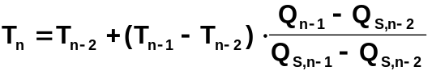 (XXXII)

Cuando la nueva temperatura estimada mediante (XXXI), difiera de la última en menos de 10 K, se detiene el proceso iterativo.
Según la norma UNE 31-002 [1]: Se tomará como temperatura de explosión la última estimada y como calor de explosión el último calculado, ambos valores redondeados al número más próximo múltiplo de cinco y el calor de explosión se expresará en kJ/kg y la temperatura en Kelvin.

3.5 Volumen normal de gases.

Se entiende por tal el volumen que ocuparían los productos gaseosos producidos por cada kilogramo de explosivo, en condiciones normales a 1 atm = 1,013·10⁵ Pa y 0 ºC = 273,15 K

Suponiendo el comportamiento ideal de los productos de explosión gaseosos, el volumen normal de gases se calcula con la siguiente expresión:

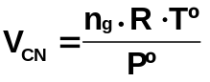 (XXXIII)

y la “fuerza” o energía específica con:

f = n_{g}·R·T (XXXIV)
donde:
V_{CN} | (m³/kg), Volumen de gases en condiciones normales.
Tº | (K), T = 273,15 K
n_{g} | (mol/kg), moles de productos gaseosos.
R | (J·mol⁻¹·K⁻¹), R=8,31441 J/(mol·K)
Pº | (Pa), Pº=1,013·10⁵ Pa
f | (J/kg), Energía específica del explosivo.

Nota I: En la norma UNE 31-002 [1], pág. 10, define las condiciones normales para el cálculo del volumen de gases a 1,013·10⁵ Pa, pero a 298 K, para posteriormente calcular el volumen de gases con 273,15 K. En todos los cálculos termodinámicos, la norma, emplea como estado de referencia 298 K, aunque en la definición del volumen de gases en condiciones normales de la pág 3, usa 273,15 K. Se trata, sin duda de una falta de rigor de AENOR.

Nota II: La norma UNE 31-002 [1], tampoco advierte a que temperatura se debe considerar el estado de agregación de los productos de explosión: Si a la temperatura de explosión o a la temperatura normal; Ambos valores, en general, no coinciden puesto que al pasar de T a Tº suelen producirse fenómenos de condensación. Supondremos despreciables las condensaciones.

3.6 Parámetros de detonación.

Aunque el método de cálculo se basa en un balance termoquímico en el estado de explosión a volumen constante, los resultados obtenidos se pueden utilizar para estimar las variables mecánicas del estado de detonación CJ, como son: la presión de detonación, la densidad de detonación y el coeficiente adiabático.

Las fórmulas empíricas que van a emplear son las propuestas por Kamlet, M.J y Jacobs, S.J. [3]. Estas fómulas se basan en un estudio estadístico sobre propiedades de detonación, obtenidas mediante un cálculo con códigos de detonación complejos, de un gran número de explosivos compuestos por C, H, N y O en un intervalo de densidades desde 1 g/cm³ a 2 g/cm³, y son:

P = K_{p} · ρ_{o}² · φ (XXXV)

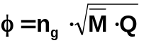 (XXXVI)

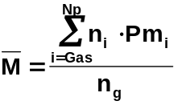 (XXXVII)

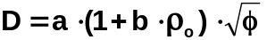 (XXXVIII)

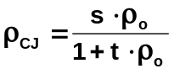 (XXXIX)

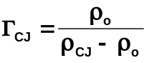 (XL)

donde:

P | (GPa), Es la presión de detonación.
K_{p} | Es una constante K_{p} = 7,617·10⁻⁴ (ρ₀ en g/cm³ ) .
ρ_{o} | (g/cm³) Densidad inicial o de encartuchado.  1 g/cm³ = 1000 kg/m³
φ | (mol^{1/2} ·J ^{1/2} · kg ⁻¹ ). Factor auxiliar.
n_{g} | (mol/kg), es la cantidad de gases producida en la detonación.
Q | (kJ/kg), Calor de explosión.
 | (g/mol), Es la masa molecular media de los productos gaseosos.  Observación si n_{g} = 0, M=0;
Np | ( - ), Es el número de productos de explosión.
n_{i} | (mol/kg), Cantidad de producto i, formada en la reacción de explosión.
Pm_{i} | (g/mol), Es el peso molecular del producto gaseoso i.
D | (m/s), Es la velocidad de detonación.
a | Constante empírica: a=22,33
b | Constante empírica: b=1,3.
ρ_{CJ} | (g/cm³) Densidad de detonación.
s | (g/cm³) Constante empírica: s=1,47.
t | ( - ) 0,05625.
Γ_{CJ} | ( - ) Coeficiente adiabático. Suponiendo los gases politrópicos ( gases ideales con capacidad calorífica constante, la expresión se deduce de las ecuaciones mecánicas del choque. )

La expresiones (XXXV), (XXXVIII), (XXXIX) y (XL), se representan en las figuras 3-3, 3-4, 3-5 y 3-6, para un intervalo de densidades iniciales de 1 g/cm³ a 2 g/cm³.

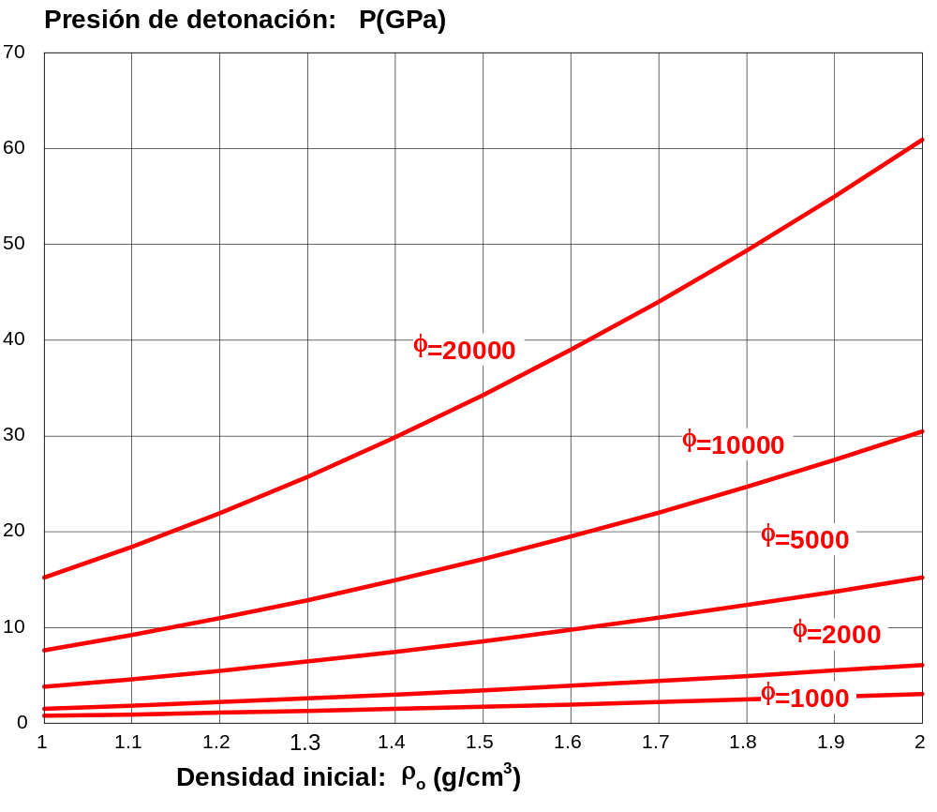
Nota I: Las dimensiones del factor φ en la figura son: φ ( J^{1/2} ·mol^{1/2} · kg⁻¹ )
Nota II: P (GPa) = K_{p} · ρ_{o} ² (g/cm³) · φ ( J^{1/2} ·mol^{1/2} · kg⁻¹) ; Siendo: K_{p} = 7.617 · 10⁻⁴

Figura 3-3: Presión de detonación.

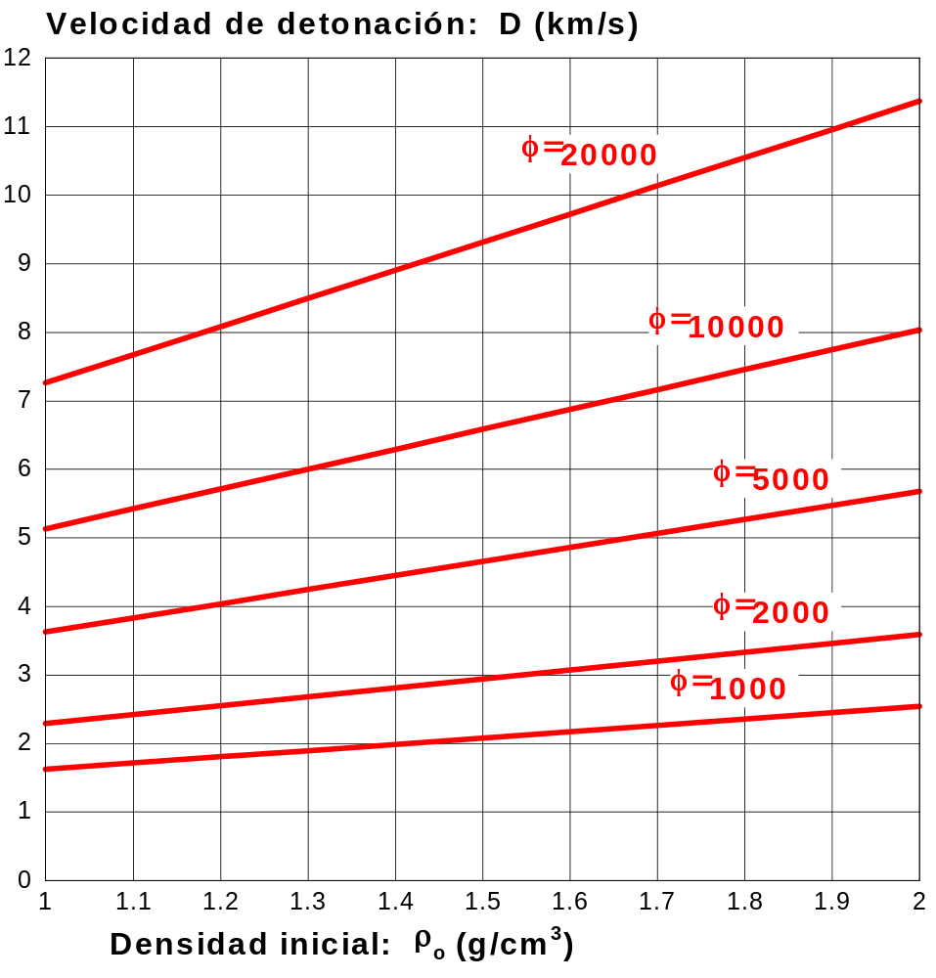
Nota I: Las dimensiones del coeficiente φ en la figura son: φ( J^{1/2} ·mol^{1/2} · kg⁻¹ )
Nota II: D (m/s) = a · ( 1.0 + b · ρ_{o} (g/cm³) ) ·φ^{1/2} ( J^{1/2} ·mol^{1/2} · kg⁻¹); a=22,33; b=1,3;

Figura 3-4: Velocidad de detonación.

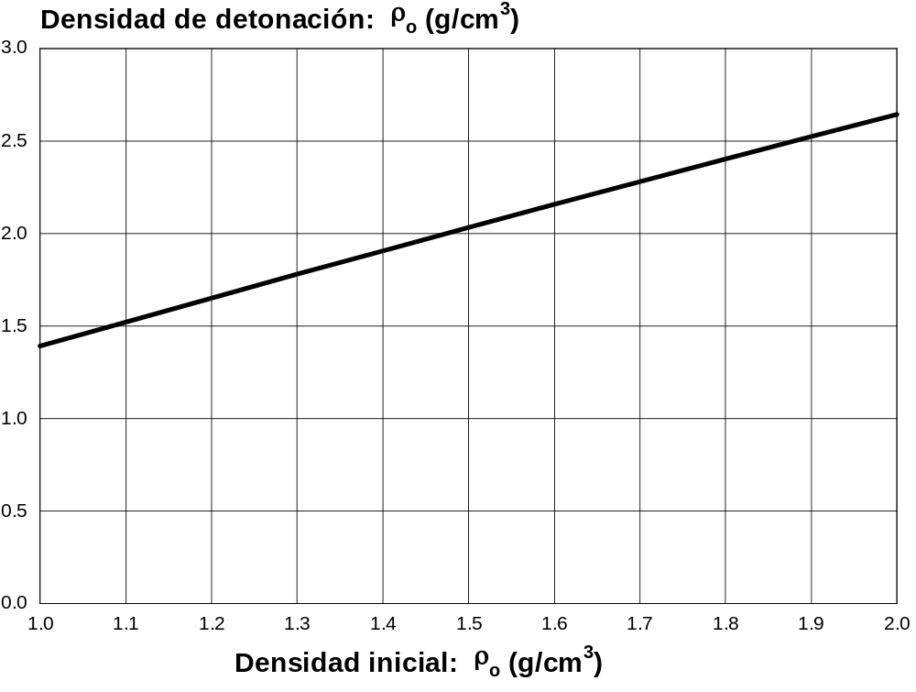

Figura 3-5: Densidad de detonación.

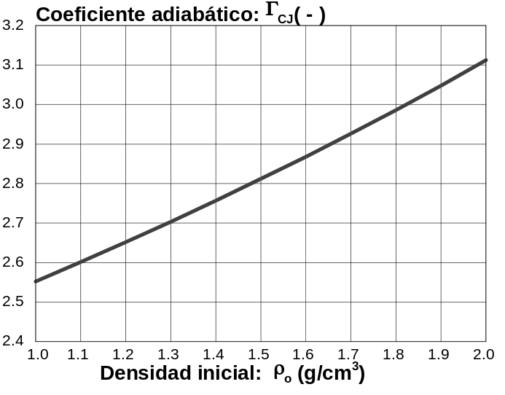
Figura 3-6: Coeficiente adiabático.
3.7 Observaciones.

a) Calor de explosión:
Analizando los pasos dados en el proceso de cálculo, se puede observar que: La presión influye en la composición de los productos considerados: ( CO₂, CO, H₂O , H₂ ) , puesto que el equilibrio depende de K₂ , véase (VIII).
La estimación de la presión mediante la ecuación de los gases ideales es una aproximación grosera, por lo que el calor de explosión obtenido mediante el método de cálculo simplificado no coincide con el calor de explosión a volumen constante.
Según Sanchidrián Blanco [2], el calor de explosión calculado resulta ser de un 10 % a un 15 % superior a obtenido experimentalmente en el calorímetro.
A pesar de todo lo anterior los resultados obtenidos son más que aceptables.

b) Ecuaciones de estado:
La suposición del comportamiento ideal de los gases afecta tanto a la composición los productos de explosión como a las funciones termodinámicas:
El equilibrio (VI) está, en realidad, más desplazado hacia el CO₂, puesto que habría que efectuar una modificación de la ecuación de los gases ideales , por medio de un factor de corrección, lo que afectaría a la relación P/n_{g} ( y por lo tanto a la constante de equilibrio K₂’).

La temperatura de explosión se ve afectada en gran medida al suponer los gases ideales y los sólidos incompresibles, puesto que esta suposición distorsiona los valores de la energía interna de los productos que se incluyen en la ecuación de la energía (I), (que es de dónde se obtiene la temperatura de explosión. )
El resultado final es que se obtienen temperatura de explosión excesivamente altas.
Para obtener resultados más precisos se hace imprescindible acudir a ecuaciones de estado de tipo virial más apropiadas ( y complejas ) , como por ejemplo la BKW ( por Becker-Kistiakosky-Wilson ) como hace Mader, C.L [9].

c) Fórmulas de Kamlet y Jacobs [3]:
Las expresiones (XXXV) y (XXXVIII) se obtuvieron mediante un ajuste estadístico con los resultados que proporcionaba un código complejo de detonación (denominado Ruby) aplicado a explosivos formados exclusivamente por C, H, N y O.
El error cometido era menor del 5 % en la mayoría de los casos.
Si aplicamos (XXXV) y (XXXVIII) a explosivos formados por otros elementos diferentes de los cuatro anteriores, los resultados serán menos fiables a medida que aumente la proporción de estos.

